IMPLEMENTASI E-COMMERCE DALAM MENINGKATKAN KINERJA BISNIS PERUSAHAAN

Helina Apriyani ¹, Enok Tuti Alawiah², Tati Mardewi³

^{1,2,3} AMIK BSI Bogor, Manajemen Informatika
Jl. Merdeka 168, Bogor Jawa Barat Indonesia
e-mail : helina.hld@bsi.ac.id, enok.etw@bsi.ac.id, tati.tdi@bsi.ac.id

Abstrak
Data Asosiasi Penyelenggara Jasa Internet Indonesia (APJII) menyebut populasi penduduk Indonesia pada tahun 2017 mencapai 262 Juta jiwa. Lebih dari 50 persen penduduk atau sekitar 143 juta jiwa dari populasi memiliki akses internet. Sebagian besar fasilitas yang diakses adalah transaksi belanja online dengan menggunakan e-commerce. E-commerce kini menjadi bagian life style yang tidak terpisahkan dalam tatanan kehidupan sosial. Konsumen lebih memilih melakukan transaksi hanya dalam genggaman tangan. Praktis, efisien dan memiliki fleksibilitas waktu. E-commerce mengubah banyak tatanan baru karena keberadaannya mendorong UKM, pengusaha besar dan pemain baru dalam bisnis untuk mencoba peruntungan dalam penjualan digital. Penelitian ini bertujuan merancang sebuah media penjualan online bagi UKM Mira Karya dengan tujuan untuk meningkatkan kinerja bisnisnya demi mencapai kemajuan usaha dengan tata kelola perusahaan yang baik atau Good Corporate Governance.

Kata kunci: E-commerce, Mitra Karya, belanja online

Abstract

Data of Asosiasi Penyelenggara Jasa Internet Indonesia (APJII) calls the population of Indonesia in 2017 to reach 262 million people. More than 50 percent of the population or about 143 million people from the population have internet access. Most of the accessed facilities are online shopping transactions using e-commerce. E-commerce is now part of an integral life style in the social life order. Consumers prefer to make transactions only in hand grasp. Practical, efficient and has the flexibility of time. E-commerce transforms a lot of new order because its presence promotes SMEs, big entrepreneurs and new players in the business to try their luck in digital sales. This study aims to design an online sales media for UKM Mira Karya with a view to improving its business performance in order to achieve business progress with good corporate governance or Good Corporate Governance.

Key words: E-commerce, Mitra Karya, Online shopping

PENDAHULUAN

Berdasarkan data Asosiasi Jasa Penyelenggara Internet Indonesia (APJII), populasi penduduk Indonesia pada tahun 2017 mencapai 262 Juta jiwa. Lebih dari 50 persen penduduk atau sekitar 143 juta jiwa dari populasi memiliki akses internet. Perkembamgan internet dan teknologi informasi telah mengubah banyak tatanan kehidupan sosial masyarakat. Teknologi informasi dan internet telah membawa dampak perubahan besar bagi kemajuan bisnis dan usaha. Pengusaha menangkap hal tersebut sebagai peluang yang tepat untuk meningkatkan kemajuan bisnisnya. Salah satunya adalah dengan melebarkan sayap bisnisnya kepada penjualan online atau umum dikenal e-commerce. E-commerce memiliki pangsa pasar yang luas, peluang masih terbuka lebar, dengan target market yang tidak terbatas jumlahnya. Pada tahun 2017 tercatat transaksi e-commerce di Indonesia mencapai 1.3 Triliun. Angka ini adalah nilai yang fantastis mengingat pertumbuhan e-commerce di Indonesia masih terbilang baru. Maka tak heran jika banyak gerai retail yang gulung tikar dan tidak mampu bersaing di pasaran konvensional karena konsumen memiliki tren baru dalam berbelanja. E-commerce kini menjadi bagian life style yang tidak terpisahkan dalam tatanan kehidupan sosial. Konsumen lebih memilih melakukan transaksi hanya dalam genggaman tangan. Praktis, efisien dan memiliki fleksibilitas waktu.
E-commerce mengubah banyak tatanan baru karena keberadaannya mendorong UKM, pengusaha besar dan pemain baru dalam bisnis untuk mencoba peruntungan dalam penjualan digital. Tidak perlu tempat, minim modal, tidak ada batas waktu, dan memiliki segmentasi pasar yang luas. Hal ini lah yang ditangkap para pelaku usaha untuk melebarkan sayap bisnisnya untuk mendapatkan hasil dan keuntungan yang besar. Namun, sebuah e-commerce yang baik perlu di dukung oleh kinerja dan tata kelola perusahaan yang baik. Sistem tatakelola organisasi perusahaan yang baik ini menuntut dibangunnya dan dijalankannya prinsip-prinsip tata kelola perusahaan dalam proses manajerial perusahaan. Good Corporate Governance (GCG) adalah prinsip yang mengarahkan dan mengendalikan perusahaan agar mencapai keseimbangan antara kekuatan serta kewenangan perusahaan dalam memberikan pertanggungjawabannya kepada para stakeholder. Prinsip dalam Good Corporate Governance (GCG) adalah Transperancy (Keterbukaan), Accountability (Akuntabilitas), Responsibility (Pertanggungjawaban), Independency (Independensi), Fairness (Kesertaan dan Kewajaran).
UKM Mitra Karya adalah pengrajin sepatu yang berasal dari Kabupaten Bogor. Produk yang dihasilkan sudah di disitribusikan ke berbagai daerah di Indonesia bahkan hingga ke Singapura dan Malaysia. Dalam menjalankan usahanya, UKM Mitra Karya masih menggunakan metode konvensional yaitu menunggu pembeli memesan baru kemudian membuatkan produk dan melakukan pengiriman barang. Teknik pemasaran seperti ini kurang efektif karena persaingan usaha dan kesulitan dalam melebarkan sayap bisnisnya. Penelitian ini bertujuan untuk merancang sebuah e-commerce yang dapat digunakan oleh UKM Mitra Karya dalam memasarkan pruduk sepatunya dengan tujuan meningkatkan kinerja bisnis perusahaan.

RUMUSAN MASALAH

Rumusan masalah dalam penelitian ini yaitu perancangan sistem penjualan online (e-commerce) yang dapat digunakan UKM Mitra Karya untuk membantu meningkatkan kinerja bisnisnya.

TINJAUAN PUSTAKA

Menurut Wibowo (2017:107) Perusahaan yang mampu bersaing dalam kompetisi tersebut adalah perusahaan yang mampu melakukan implementasi teknologi ke dalam perusahaannya. Salah satu jenis implementasi teknologi dalam hal meningkatkan persaingan bisnis dan penjualan produk-produk adalah dengan menggunakan electronic commerce (e-commerce) untuk memasarkan berbagai macam produk atau jasa, baik dalam bentuk fisik maupun digital. Dengan adanya layanan electronic commerce (e-commerce) ini maka pelanggan dapat mengakses serta melakukan pesanan dari berbagai tempat. Dengan adanya era teknologi yang canggih saat ini para pelanggan yang ingin mengakses e-commerce tidak harus berada di suatu tempat, hal itu dikarenakan di kota kota besar di Indonesia telah banyak tempat tempat yang menyediakan suatu fasilitas akses internet hanya dengan menggunakan laptop/notebook ataupun dengan Personal Digital Assistant (PDA) dengan menggunakan teknologi wifi.

Perusahaan yang mampu bersaing adalah perusahaan yang mampu mengimplementasikan teknologi ke dalam perusahaannya. Salah satu jenis implementasi teknologi dalam hal meningkatkan persaingan bisnis dan penjualan produk-produk adalah dengan menggunakan electronic commerce (e-Commerce) yang dapat membantu memasarkan berbagai macam produk atau jasa, baik dalam bentuk fisik maupun digital. Dalam penggunaan teknologi tersebut, berbagai pihak yang terkait dengan perusahaan seperti investor, konsumen, pemerintah akan ikut berperan dan dapat memberikan manfaat yang sangat besar bagi kelancaran proses-proses bisnis (Siregar dalam Wibowo 2016).

Menurut Jauhari (2010:166) Untuk meningkatkan daya saing UKM serta untuk mendapatkan peluang ekspor dan peluang bisnis lainnya dapat dilakukan dengan memanfaatkan perkembangan Information and Communication Technology (ICT), utamanya e-commerce Tidak hanya memanfaatkan internet sebagai alat untuk melakukan promosi atau mencari peluang bisnis, tetapi juga harus diimbangi dengan pengelolaan administrasi yang baik melalui penggunaan software yang tepat. Perlu dilakukan pengembangan website dan e-commerce sebagai sarana untuk promosi dan pemasaran produk-produk usaha, sehingga akan meningkatkan volume penjualan dan meningkatkan pendapatan. Peningkatan pendapatan ini pada akhirnya akan mengembangkan usaha kecil dan menengah tersebut.

HASIL DAN PEMBAHASAN
- Analisa Kebutuhan User
Dalam membuat website e-commerce ini terdapat 2 pengguna yang berinteraksi dalam lingkungan system, yaitu admin dan pelanggan. Pengguna tersebut memiliki karakteristik interaksi dengan system dan memiliki kebutuhan informasi, seperti berikut :
- Administrator
- Admin dapat mengelola website sepenuhnya.
- Admin dapat melihat data pemesanan.
- Admin dapat melakukan konfirmasi data pemesanan.
- Admin dapat melihat data pemesanan.
- Admin dapat melihat data pelanggan.
- Admin dapat melihat data produk.
- Admin dapat menambah data produk.
- Admin dapat merubah data produk.
- Admin dapat melihat data pengiriman.
- Admin dapat menambah data pengiriman.
- Admin dapat merubah data pengiriman.
- Admin dapat melihat data rekening.
- Admin dapat manambah data rekening.
- Admin dapat merubah data rekening.
- Admin dapat membuat laporan.
- Pelanggan
- Pelanggan dapat melihat beranda.
- Pelanggan dapat melihat produk.
- Pelanggan dapat melihat detail produk.
- Pelanggan dapat melakukan daftar pelanggan.
- Pelanggan dapat melakukan login.
- Pelanggan dapat melakukan pembelian kedalam keranjang.
- Pelanggan dapat memasukan alamat pengiriman.
- Pelanggan dapat konfirmasi pembayaran.
- Pelanggan dapat melihat riwayat pemesanan.
- Pelanggan dapat melihat detail pemesanan.
- Pelanggan dapat melihat akun.
- Pelanggan dapat merubah akun.

- Analisa Kebutuhan Sistem
- Kebutuhan sistem untuk admin
- Admin harus melakukan login terlebih dahulu untuk dapat mengakses website ini dengan memasukan username dan password agar privasi masing-masing pengguna tetap terjaga keamananya.
- Sistem menyiapkan 15 menu yaitu: beranda, data pemesanan, konfirmasi pemesanan, data pelanggan, data produk, tambah produk, edit produk, data pengiriman, tambah pengiriman, edit pengiriman, data rekening, tambah rekening, edit rekening, laporan dan keluar.
- Admin harus melakukan logout (keluar) setelah selesai mengelola website.
- Kebutuhan sistem untuk pelanggan
- Pelanggan harus daftar atau login terlebih dahulu untuk mengakses website ini dengan memasukan email dan password agar privasi masing-masing pengguna tetap terjaga kemanannya.
- Sistem menyiapkan 10 menu yaitu: beranda, daftar pelanggan, produk, detail produk, keranjang, alamat pengiriman, konfirmasi pembayaran, riwayat pemesanan, detail pemesanan, akun pelanggan yang berisikan profil dan ubah password.
- Pelanggan harus melakukan logout (keluar) setelah mengelola website.

- Perancangan User Interface
Rancangan antar muka (interface) bertujuan untuk memberikan gambaran mengenai rancangan website yang akan dibangun, sehingga akan mudah dalam mengimplementasikan website dan juga memudahkan pembuatan website yang user friendly. Rancangan antar muka yang terdapat pada program berbasis web ini yaitu sebagai berikut:

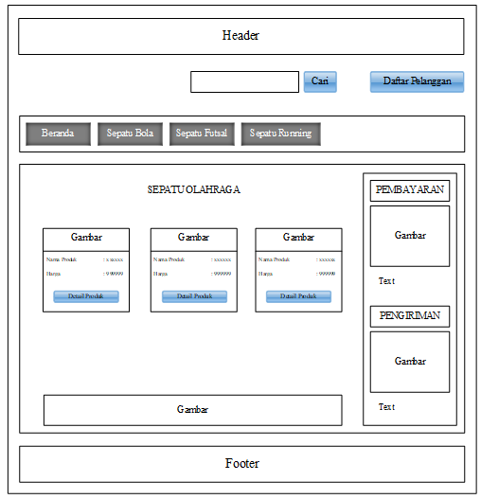

Gambar 1: User interface
- Perancangan Database

Perancangan basis data menghasilkan pemetaan tabel-tabel yang digambarkan dengan Entity Relationship Diagram (ERD), Logical Record Structure (LRS) dan Spesifikasi File yang terbentuk dari transformasi ERD atau file-file penunjang web lainnya yang tersimpan pada database.

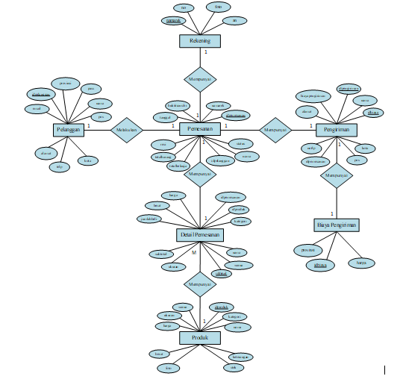

Gambar 2: Entity Relationship Diagram

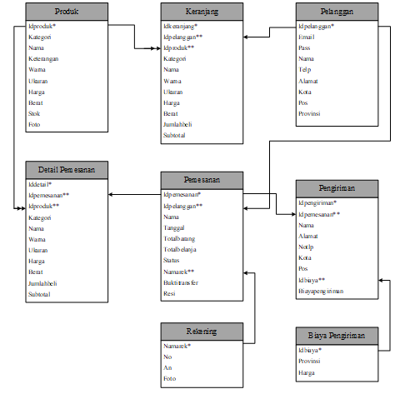

Gambar 3: Logical Record Structure

- Perancangan Navigasi
Struktur navigasi digunakan untuk menggambarkan bagaimana alur suatu website. Struktur navigasi yang digunakan web ini adalah struktur navigasi campuran (composite) karena memiliki link yang saling berhubungan pada tiap-tiap halamannya.

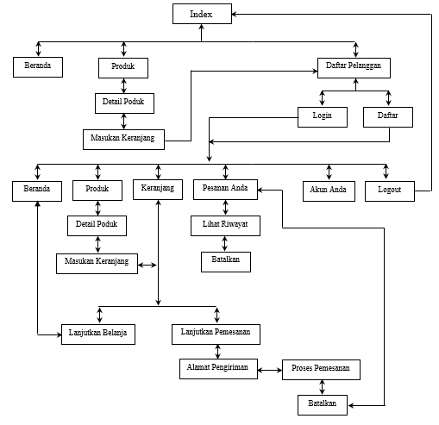

Gambar 4: Struktur Navigasi

- Hasil Pembahasan
Halaman Beranda adalah halaman depan dari semua halaman yang ada pada website, dan halaman ini juga dapat disebut sebagai halaman pembuka, karena halaman inilah yang akan tampil pada saat pertama website dibuka oleh pengunjung.

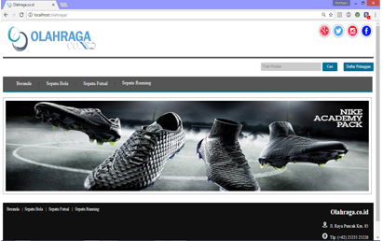

Gambar 5: Halaman Utama

Halaman Produk adalah halaman yang memuat produk-produk yang dijual oleh toko, mulai dari gambar produk, stok hingga harga dari produk yang ditawarkan.

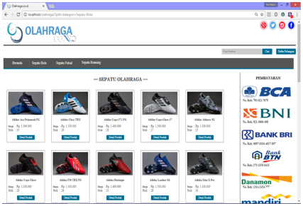

Gambar 6: Halaman Produk
KESIMPULAN DAN SARAN

Berdasarkan hasil analisa penelitian yang telah dilakukan, maka kesimpulannya adalah sebagai berikut:
- Sistem penjualan online berbasis website memudahkan UKM untuk memasarkan produknya.
- Pengolahan data-data penjualan yang diinputkan oleh admin dan user tersimpan dalam database dan dapat di akses dengan mudah sesuai kebutuhan. Bagi pengusaha, hal ini bermanfaat dalam melakukan tata kelola perusahaan yang baik demi meningkatkan kinerjanya.
- Sistem penjualan online memudahkan pembeli atau konsumen UKM Mitra Karya memudahkan dalam proses transaksinya karena contoh produk bisa dilihat secara visul melalui website sehingga mempermudah dalam proses pemesanan produk. Hal ini sangat bermanfaat terutama bagi pelanggan yang berada di luar kota bahkan di mancanegara.

UCAPAN TERIMA KASIH

Terima Kasih Kepada UKM Mitra Karya yang telah bersedia bekerja sama dalam melakukan penelitian ini.
DAFTAR PUSTAKA

Jauhari, Jaidan. 2010. Upaya Pengembangan Usaha Kecil dan Menengah (UKM) Dengan Memanfaatkan E-Commerce. Jurnal Sistem Informasi Fakultas Ilmu Komputer Universitas Sriwijaya.
Wibowo, Edwin Agung. (2016). Pemanfaatan E-commerce dalam proses bisnis. Journal Equilibria Fakultas Ekonomi Universitas Riau.

